**Документация**

1. **Входные данные для обучения (какой формат, какие факторы).**

Для обучения модели **SVD** из библиотеки **surprise** необходим специальный формат данных (который получается путем считывания датасета через Dataset.load_from_df()). Изначально датасет должен иметь вид 3 столбцов: **user_id, item_id, rating** (в моем случае **transaction** - наличие/отсутствие покупки товара).

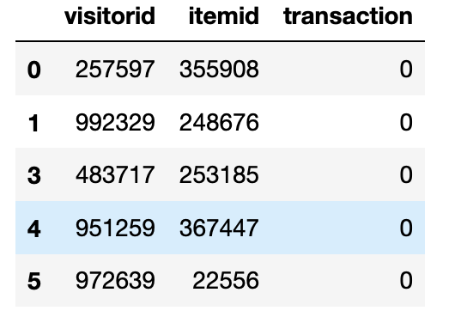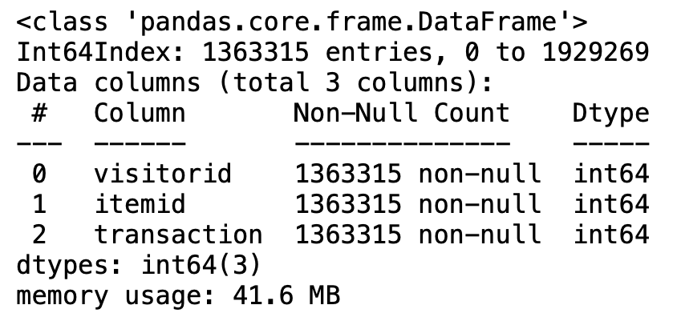

**2. Трансформации исходного датасета, чтобы получить датасет для обучения.**

events = pd.read_csv("events.csv")

train, test = train_test_split(events, test_size=0.3, shuffle=False)

properties = pd.concat([pd.read_csv("item_properties_part1.csv"),pd.read_csv("item_properties_part2.csv")])

top_properties_5 = properties.drop_duplicates(['itemid', ‘property’]).\groupby("property"['itemid'].count().sort_values(ascending=False)[:5]

properties_filtered_5 = properties[properties['property'].isin(set(top_properties_5.index))]

properties_filtered_5 = properties_filtered_5[['itemid', 'property', 'value']]

properties_filtered_5 = properties_filtered_5.drop_duplicates()

items_5 = properties_filtered_5['itemid']

items_5 = items_5.drop_duplicates()

train_5 = train[train.itemid.isin(items_5)]

coll_filter_data = train_5[['visitorid', 'itemid', 'event']]

coll_filter_data['event'].replace({'view': 0, 'addtocart': 0, 'transaction': 1}, inplace=True)

coll_filter_data = coll_filter_data.rename(columns = {'event': 'transaction'})

coll_filter_data.drop_duplicates(inplace = True)

coll_filter_data.info()

**3. Построение валидации.**

train, test = train_test_split(events, test_size=0.3, shuffle=False) –

значения из датасета **events**, берем 30% в качестве теста и не перемешиваем, т.к. изначальная сортировка в нем идет по времени, а это важно, чтобы тестирование проходило на более новых данных (будто предсказываем поведение клиента в будущем, имея эти действия).

**4. Проведённые эксперименты.**

**SVD, n_factors=5, n_epochs=200, lr_all=0.002, reg_all=0.05 - Precision@3 = 0.8694 (train), 0.8447 (test)**

SVD, n_factors=5, n_epochs=50, lr_all=0.002, reg_all=0.05 - Precision@3 = 0.8278 (train), 0.8305 (test)

SVD, n_factors=5, n_epochs=30, lr_all=0.001, reg_all=0.1 - Precision@3 = 0.8142 (train), 0.8208 (test)

SVD, n_factors=10, n_epochs=100, lr_all=0.001, reg_all=0.1 - Precision@3 = 0.8255 (train), 0.8280 (test)

SVD, n_factors=10, n_epochs=50, lr_all=0.001, reg_all=0.05 - Precision@3 = 0.8177 (train), 0.8229 (test)

SVD, n_factors=10, n_epochs=30, lr_all=0.002, reg_all=0.05 - Precision@3 = 0.8209 (train), 0.8265 (test)

Кроме того, был проведен **GridSearchCV** с сеткой (откуда и были подобраны итоговые гиперпараметры):

**param_grid = {'n_factors': [5, 10, 20], 'n_epochs': [20, 30, 50], 'lr_all': [0.002, 0.005, 0.01], 'reg_all': [0.02, 0.05, 0.1]}**

**5. Docker-образ сервиса, его общее устройство.**

Команда для запуска образа:

**docker pull saiiiok/my_rep:ipatov_diploma**

Образ размещен в репозитории, нужно его оттуда загрузить вышеуказанной командой.

В нем размещены следующие файлы: рекомендательная модель, 2 html-файла, список уникальных товаров, список с python-библиотеками для установки (*numpy, surprise, flask, flask_wtf*), сам докер-файл и непосредственно тело программы.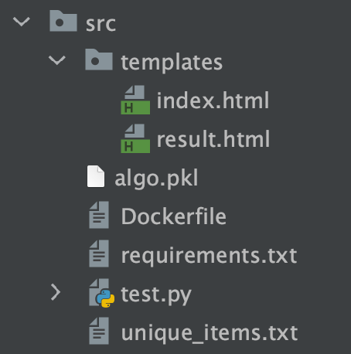

**6. API.**

Сервис предоставляет возможность получить рекомендацию 3 товаров для пользователя с введенным User ID.

Он работает по адресам: 127.0.0.1:5000 /, /index, /result.

При GET-запросе эти страницы показывают одно и тоже, а именно:



После ввода информации (User ID) - при корректном вводе (введено целое число) и нажатии кнопки «Рассчитать» - будет отправлен POST-запрос, который запустит расчет предсказания рекомендаций для указанного пользователя, в ответ (по адресу /result) будет получено сообщение (формат - string).



В случае ввода некорректных данных (формат - не целое число), при отправке такого POST-запроса (нажатие кнопки «Рассчитать») в ответ (по адресу /result) будет получено следующее сообщение:

